Mc 4, 1-9 : Semence et fécondité
En présence de Dieu, relire cette parabole comme si c’était la première fois. Me
mettre en imagination parmi les auditeurs de Jésus « au bord de la mer ».
« Écoutez ! »… « Entende qui a des oreilles pour entendre ! »…Pourquoi est-ce important de dire cela ?
Où en suis-je, moi, de mon écoute ? … Qui est-ce que je cherche à entendre ?
Regarder la démarche du semeur. Il vient à nous d’un geste « large et géné- reux ».
Considérer les divers terrains, les différents résultats. A chaque fois c’est une histoire différente. .
Relire ma vie : stérilités, fécondités ...
En parler en confiance avec le Seigneur et terminer par le Notre Père.

RELIRE MA VIE - PRIER AVEC MON HISTOIRE :
Je me tiens en silence, paisiblement, et je fais remonter en moi les souvenirs de tout ce que j’ai vécu, d’aussi longtemps que je m’en souvienne. Je vais revisiter mon histoire, comme on regarde vers la vallée lors d’une ascension pour évaluer le chemin parcouru et pour mieux continuer à progresser vers le sommet qu’on devine seulement, très loin au dessus de soi.
- Le fil rouge de mon histoire personnelle : une histoire qui se suit ou une suite
d’évènements, de situations, sans liens les uns avec les autres ?
- Les étapes de mon histoire : les moments de continuité, les cassures, les seuils, les liens, les changements. Je tente un repérage.
- Les signes sur ma route : Des rencontres ou des situations précises, certains évène- ments : J’y repense et je note ce que j’ai découvert. Qu’en ai-je fait ? Qu’est-ce que c’est devenu ?
- Les choix de mon histoire : Je repère les moments où j’ai vraiment eu à poser des choix : Comment ai-je choisi (dans quelles conditions, au nom de quoi, qu’est-ce qui a influencé mon choix) ? Mes engagements actuels, choisis ou non, me pèsent-ils ou me portent-ils ?
- Dieu dans ma vie : Aux différents âges de ma vie, je regarde la place que Dieu a te- nue. A quel moment le Christ et l’Evangile ont pris vraiment, pour moi, de l’impor- tance ?
- Ce qui a grandi en moi : avec le temps, avec l’expérience.
- Ma prière aujourd’hui : après tout ce qui m’est arrivé. Quelle est-elle ? Je l’exprime au Seigneur, avec mes propres mots, ou en choisissant un psaume.

RETRAITE DANS LA VIE SEMAINE N°2
DOYENNE CENTRE mercredi 9 mars 2022

Appelés à LA VIE

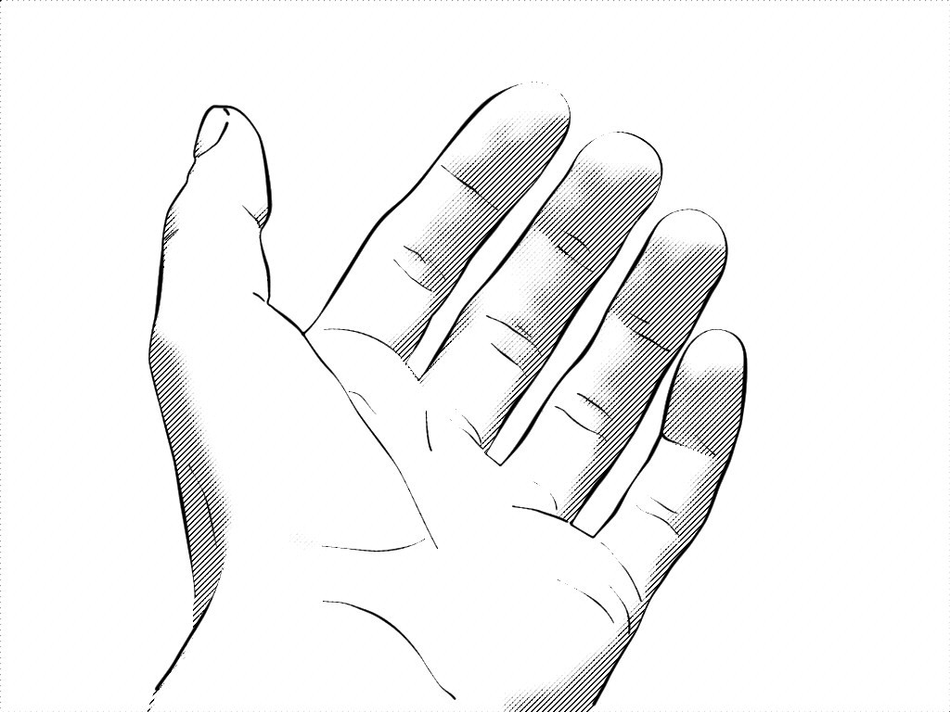

chant page jointe

Toutes les œuvres du Seigneur,
bénissez le Seigneur !

.

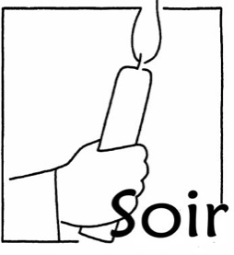
POUR LA PRIERE COMMUNAUTAIRE

Genèse 1,24-28a

Et Dieu dit : « Que la terre produise des êtres vivants selon leur espèce, bestiaux, bestioles et bêtes sauvages selon leur espèce. » Et ce fut ainsi.
Dieu fit les bêtes sauvages selon leur espèce, les bestiaux selon leur espèce, et toutes les bestioles de la terre selon leur espèce. Et Dieu vit que cela était bon. Dieu dit :
« Faisons l’homme à notre image, selon notre ressem- blance. Qu’il soit le maître des poissons de la mer, des oi- seaux du ciel, des bestiaux, de toutes les bêtes sauvages, et de toutes les bestioles qui vont et viennent sur la terre. »
Dieu créa l’homme à son image, à l’image de Dieu il le créa, il les créa homme et femme.
Dieu les bénit et leur dit :
« Soyez féconds et multipliez-vous, remplissez la terre et
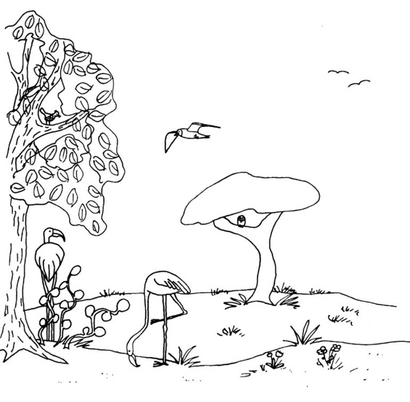
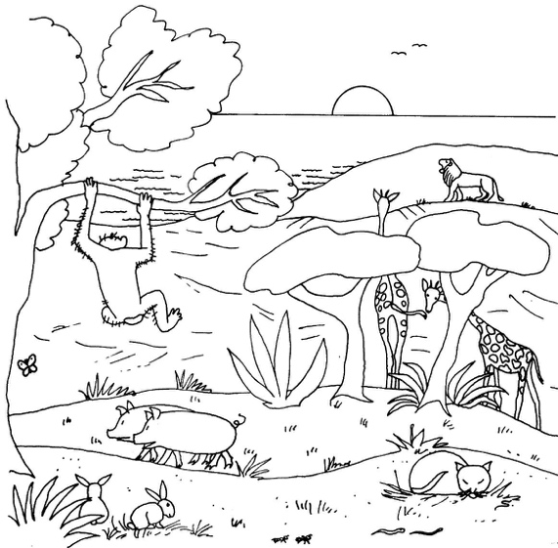
soumettez-la. »

POUR PRIER
CHAQUE JOUR DE LA SEMAINE 2
A chaque fois que je veux prier avec un texte, je me mets en présence de Dieu, je me tourne vers Lui tel que je suis. Cette semaine, je demande la grâce de la connaissance inté- rieure du Seigneur, Dieu de la vie.

Is 43,1-7 : "Je t’ai appelé par ton nom "

Le prophète me transmet la Parole de Dieu. De quoi ai-je besoin pour pouvoir l’entendre ?
J’accueille ces mots qui me sont adressés, aujourd’hui : « tu comptes beaucoup à mes yeux » … « ne crains pas »… « je suis avec toi ». Je les laisse résonner en moi.

Qu’est ce que j’éprouve en les entendant ?
Je laisse venir la prière personnelle qui monte en moi, j’adresse à Dieu ma réponse comme un ami parle à un ami.
Je termine par le Notre Père.

Dt 26,1-11 : Prier avec ma vie, prier avec mon histoire.
Je me présente devant Dieu avec ma vie telle qu’elle est aujourd’hui. Je lui demande qu’il m’apprenne à savoir la regarder et l’accueillir comme un don de sa part.
Le geste de l’offrande : sa beauté, son sens pour l’homme croyant.
La prière à réciter : « Mon père était un araméen errant… » Ceci est un rap- pel des commencements, de ce qui s’est passé, de la manière dont Dieu a agi, de ce qui a été donné. Et moi, que puis-je dire à Dieu aujourd’hui, pour parler de ma vie ?
La reconnaissance joyeuse de ce qui m’a été donné me permet de me réjouir
: « Tu te réjouiras». Est-ce que je sais le faire? Je le demande à Dieu.
Avant la fin de ce temps de prière, je dis au Seigneur, simplement, à ma fa- çon, où j’en suis de ma vie, comme un ami parle à un ami.
Je termine ma prière par le Notre Père.
Pendant la semaine, je peux aussi prier avec mon histoire personnelle à l’aide de la feuille qui m’a été donnée ce soir.

